| DUOC UC - ESCUELA DE INFORMÁTICA Y TELECOMUNICACIONES |
| --- |
| Documento de Historias de usuario y backlog |
| *Proyecto: Sistema RenTools* |
|  |

| **Asignatura** | **:** | **Capstone** |
| --- | --- | --- |
| **Sigla** | **:** | **PTY4614** |
| **Profesor** | **:** | **Ceferino Sotelo Becerra** |
| **Entrega** | **:** | **23/ 08/ 2025** |

| **Nombre del alumno** | **Correo del alumno** |
| --- | --- |
| **Carlos Santivañez Huerta**  **Leopoldo Ocas Olguin** | **ca.santivanez@duocuc.cl**  [**le.ocas@duocuc.cl**](mailto:le.ocas@duocuc.cl) |

**Contenido**

**Ficha del documento 3**

**Introducción 4**

**Épicas 5**

**Historias de Usuario por épica 6**

Épica 1: Seguridad y control de accesos 6

Épica 2: Seguridad y control de accesos 7

Épica 3: Contratos de Arriendos y Gestión de Clientes 10

Épica 4: Documentos Tributarios y Reportes 12

**Clasificación de Historias de Usuario (Técnica MoSCoW) 14**

**Product Backlog 16**

**Conclusión 17**

# Ficha del documento

| **Fecha** | **Revisión** | **Autor** | **Modificación** |
| --- | --- | --- | --- |
| *23/08/2025* | *1* | *Leopoldo Ocas*  *Carlos Santivañez* | *—---------------------------------------------* |

Documento validado por las partes en fecha:

| Por el cliente |  | Por el equipo de proyecto |
| --- | --- | --- |
| [Firma] |  | [Firma] |
| Sr./Sra. |  | Sr./Sra. |

# Introducción

El presente documento reúne las **historias de usuario y el product backlog** del proyecto **RenTools**, sistema orientado a la gestión de arriendos de herramientas en ferreterías. La construcción de este documento se enmarca dentro de la aplicación de la metodología ágil **SCRUM**, que propone un desarrollo iterativo e incremental, centrado en la entrega continua de valor al usuario final.

Las **historias de usuario** se definen como descripciones breves y simples de funcionalidades expresadas desde la perspectiva del usuario, siguiendo la estructura: *“Como [rol], quiero [funcionalidad], para [beneficio]”*. Cada historia incluye criterios de aceptación que permiten establecer cuándo se considera completada y lista para ser entregada.

El **Product Backlog** constituye el repositorio central de requisitos priorizados del sistema. Este organiza las historias en **épicas** que agrupan funcionalidades mayores (Seguridad y Control de Accesos, Inventario y Control de Estados, Contratos y Clientes, Documentos Tributarios y Reportes). El backlog será la guía de trabajo del equipo durante el desarrollo, permitiendo gestionar prioridades y planificar los sprints de manera ordenada.

Este informe, por lo tanto, tiene como finalidad documentar y priorizar los requisitos funcionales del sistema RenTools en un formato ágil, asegurando que la solución tecnológica evolucione en función de las necesidades del negocio y de los usuarios de la ferretería.

# Épicas

**Épica 1: Seguridad y Control de Accesos**Esta épica corresponde a la construcción de la primera versión funcional del sistema (MVP), donde se integran los módulos esenciales del backend en NestJS, la base de datos PostgreSQL, la comunicación con la API de Bsale y una interfaz inicial en Angular. Incluye el desarrollo del sistema de login y autenticación de usuarios, así como la definición de roles y permisos diferenciados (administrador, vendedor y bodega), que permiten controlar qué vistas y acciones puede ejecutar cada usuario. Con esto se asegura la confidencialidad, integridad y disponibilidad de la información, además de establecer la base de la seguridad en todo el sistema. Esta épica también valida la correcta comunicación entre los componentes principales y prepara el terreno para las funcionalidades más avanzadas que se construirán en iteraciones posteriores.

**Épica 2: Inventario y Control de Estados**El objetivo de esta épica es implementar un módulo de inventario capaz de registrar, actualizar y consultar herramientas en arriendo, almacenando datos clave como código, descripción, estado, valor y garantía. Se desarrolla el control de estados (disponible, reservado, en arriendo, devuelto, dañado), sincronizado con la API de Bsale, y se habilita la visualización en tiempo real de disponibilidad, garantizando trazabilidad sobre cada recurso. Adicionalmente, se va a implementar un stock exclusivo para arriendos, independiente de las ventas comunes, lo que asegura consistencia en la gestión. Esta épica constituye la base operativa del sistema, permitiendo que las herramientas sean gestionadas de manera eficiente y segura dentro del flujo de negocio de la ferretería.

**Épica 3: Contratos de Arriendos y Gestión de Clientes**En esta épica se desarrolla el módulo de contratos digitales de arriendo, los cuales formalizan la operación incluyendo fechas, tarifas, depósitos, condiciones y garantías. Se establece la relación entre contratos y clientes, vinculando la información con la base de datos de Bsale para mantener consistencia y trazabilidad. También se implementa la validación de garantías asociadas (cheques, documentos, etc.), junto con funcionalidades como el historial de arriendos por cliente, lo que permite consultar operaciones anteriores y tomar decisiones más informadas. Esta épica es clave para la gestión administrativa y comercial, pues centraliza toda la información de clientes y contratos en un entorno digital seguro y eficiente.

**Épica 4: Documentos Tributarios y Reportes**La última épica se centra en la integración avanzada con Bsale para automatizar la emisión de documentos tributarios electrónicos válidos ante el SII, como Boletas, Facturas y Guías de Despacho, al registrar o finalizar un arriendo. Además, contempla la aplicación de cargos adicionales por retrasos o daños durante la devolución, así como el registro del estado de las herramientas al ser devueltas. Complementariamente, se implementa un submódulo de reportes, que incluye informes de ingresos por arriendo, ranking de herramientas más demandadas y registros de pérdidas o daños. Esto entrega a la administración información crítica para la toma de decisiones estratégicas, optimización del inventario y evaluación del rendimiento del negocio.

# Historias de Usuario por épica

## Épica 1: Seguridad y control de accesos

**HU-01 – Autenticación de usuarios***Como usuario del sistema (administrador, vendedor o personal de bodega), quiero poder iniciar sesión con credenciales únicas, para acceder a las funciones correspondientes a mi rol.*

* **Criterios de aceptación:**
  + El sistema debe solicitar usuario y contraseña válidos.
  + Si las credenciales son correctas, el usuario accede a su perfil según su rol.
  + Si las credenciales son incorrectas, el sistema debe mostrar un mensaje de error sin revelar información sensible.
  + La sesión debe expirar tras un periodo de inactividad configurable.

**HU-02 – Gestión de roles y permisos***Como administrador, quiero definir y controlar los roles de los usuarios, para asegurar que cada uno solo pueda realizar las acciones correspondientes a sus responsabilidades.*

* **Criterios de aceptación:**
  + El sistema debe permitir crear, asignar y modificar roles (administrador, vendedor, bodega).
  + Los usuarios solo deben visualizar y ejecutar funciones correspondientes a su rol.
  + No se deben permitir accesos a funciones restringidas.
  + Se debe registrar en el sistema cada acción administrativa sobre roles.

**HU-03 – Acceso diferenciado por interfaz***Como usuario, quiero que la interfaz que visualizo esté adaptada a mi rol, para que solo vea las funciones que me corresponden.*

* **Criterios de aceptación:**
  + El vendedor debe visualizar herramientas de arriendo, contratos y clientes, pero no configuraciones del sistema.
  + El personal de bodega debe visualizar inventario y control de estados, pero no contratos ni reportes administrativos.
  + El administrador debe visualizar todas las funciones del sistema.
  + El diseño de la interfaz debe diferenciar claramente los accesos.

**HU-04 – Integración con API de Bsale para validación de usuarios/roles***Como administrador, quiero que el sistema se integre con la API de Bsale para sincronizar clientes y productos, asegurando consistencia con la información registrada externamente.*

* **Criterios de aceptación:**
  + El sistema debe poder consultar la API de Bsale para validar la existencia de clientes y productos.
  + La integración debe realizarse a través de endpoints seguros con autenticación de la API.
  + El sistema debe manejar errores de conexión mostrando mensajes claros al usuario administrador.
  + Los datos obtenidos deben almacenarse en PostgreSQL para su posterior uso.

**HU-05 – Validación de seguridad en el acceso***Como administrador, quiero que el sistema aplique medidas de seguridad básicas (encriptación de contraseñas, sesiones seguras), para proteger la información de accesos no autorizados.*

* **Criterios de aceptación:**
  + Las contraseñas deben almacenarse cifradas en la base de datos.
  + El sistema debe usar HTTPS para la comunicación con el navegador.
  + Los intentos de inicio de sesión fallidos deben registrarse en un log de seguridad.
  + El sistema debe permitir un número máximo configurable de intentos fallidos antes de bloquear temporalmente la cuenta.

## Épica 2: Seguridad y control de accesos

**HU-06 – Registrar herramientas en arriendo***Como vendedor o personal de bodega, quiero registrar una herramienta con sus datos clave (código, descripción, estado, valor de arriendo y garantía), para que quede disponible en el sistema para arriendos.*

* **Criterios de aceptación:**
  + El sistema debe permitir ingresar todos los campos obligatorios (código único, nombre, estado inicial, valor de arriendo, tipo de garantía).
  + Si falta información obligatoria, el sistema debe notificar al usuario.
  + Las herramientas registradas deben quedar visibles en el inventario del sistema.

**HU-07 – Modificar herramienta registrada***Como administrador o personal de bodega, quiero modificar los datos de una herramienta ya registrada (ej. valor de arriendo, descripción o estado), para mantener la información actualizada en el sistema.*

* **Criterios de aceptación:**
  + El sistema debe permitir editar solo campos específicos de la herramienta.
  + Los cambios deben quedar registrados en un historial de modificaciones.
  + La disponibilidad y relación con contratos previos no debe alterarse al modificar datos descriptivos.

**HU-08 – Eliminar herramienta del inventario** *Como administrador, quiero eliminar herramientas del inventario cuando estas ya no estén disponibles para arriendo, para mantener la base de datos actualizada.*

* **Criterios de aceptación:**
  + El sistema solo debe permitir eliminar herramientas que no estén vinculadas a contratos activos.
  + El administrador debe confirmar la eliminación antes de ejecutar la acción.
  + Las herramientas eliminadas deben marcarse como “inactivas” en lugar de borrarse físicamente, para preservar el historial.

**HU-09 – Visualizar listado general de herramientas** *Como vendedor, administrador o personal de bodega, quiero visualizar un listado general de todas las herramientas, para consultar rápidamente el inventario disponible.*

* **Criterios de aceptación:**
  + El listado debe mostrar código, descripción, estado actual, disponibilidad y valor de arriendo.
  + Debe permitir paginación o scroll si la lista es extensa.
  + Desde el listado se debe poder acceder al detalle de cada herramienta.

**HU-10 – Asociar herramientas al inventario de Bsale** *Como administrador, quiero que las herramientas registradas en RenTools se sincronicen con el inventario de Bsale, para mantener consistencia en la gestión de productos.*

* **Criterios de aceptación:**
  + El sistema debe enviar y recibir datos a través de la API REST de Bsale.
  + La sincronización debe ser automática al registrar nuevas herramientas.
  + Si la API falla, el sistema debe mostrar un mensaje de error al administrador y registrar el fallo.

**HU-11 – Visualizar disponibilidad en tiempo real** *Como vendedor o administrador, quiero visualizar en el sistema qué herramientas están disponibles, reservadas, en arriendo o devueltas, para responder de inmediato a los clientes.*

* **Criterios de aceptación:**
  + El sistema debe mostrar el estado actualizado de cada herramienta en tiempo real.
  + Los estados disponibles deben incluir: disponible, reservado, en arriendo, devuelto, dañado.
  + La consulta debe ser rápida (menos de 2 segundos en devolver resultados).

**HU-12 – Control de stock exclusivo para arriendos** *Como administrador, quiero que el sistema mantenga un inventario independiente de arriendos, separado del inventario de ventas normales, para evitar confusiones.*

* **Criterios de aceptación:**
  + El sistema debe diferenciar el stock de ventas del stock de arriendos.
  + El stock de arriendos debe reflejar automáticamente cambios tras cada arriendo o devolución.
  + El sistema debe generar un aviso si se intenta arrendar una herramienta destinada a ventas.

**HU-13 – Registrar estado de la herramienta al devolverla** *Como personal de bodega, quiero registrar el estado de la herramienta al momento de la devolución, para llevar control de daños o pérdidas.*

* **Criterios de aceptación:**
  + El sistema debe permitir seleccionar entre estados: sin daños, dañada o perdida.
  + Si se selecciona “dañada” o “perdida”, el sistema debe permitir registrar detalles y generar un cargo al cliente.
  + La disponibilidad de la herramienta debe actualizarse automáticamente.

**HU-14– Actualizar disponibilidad del inventario***Como sistema, quiero actualizar automáticamente la disponibilidad de las herramientas tras cada arriendo, devolución o registro de estado, para mantener un inventario confiable.*

* **Criterios de aceptación:**
  + El sistema debe actualizar el inventario en menos de 1 segundo después de cada transacción.
  + Los cambios deben reflejarse en las interfaces de vendedor, bodega y administrador.
  + El historial de cambios debe quedar registrado en la base de datos.

**HU-15 – Consultar inventario filtrado***Como administrador o personal de bodega, quiero filtrar el inventario por categorías, estado o fechas de arriendo, para facilitar la gestión de herramientas.*

* **Criterios de aceptación:**
  + El sistema debe permitir aplicar filtros combinados (ejemplo: herramientas en arriendo + dañadas).
  + Los resultados deben mostrarse en una lista clara y exportable.
  + Los filtros aplicados deben poder guardarse para consultas recurrentes.

**HU-16 – Generar reportes de estado de inventario***Como administrador, quiero que el sistema pueda generar reportes de estado de inventario (herramientas activas, en arriendo, dañadas, perdidas), para supervisar la operación y tomar decisiones.*

* **Criterios de aceptación:**
  + El sistema debe generar reportes descargables en PDF o Excel.
  + Los reportes deben incluir fechas de actualización, responsable y resumen por estado.
  + Los reportes deben generarse en menos de 10 segundos.

## Épica 3: Contratos de Arriendos y Gestión de Clientes

**HU-17 – Generar contrato digital de arriendo***Como vendedor, quiero generar un contrato digital que vincule al cliente con la herramienta arrendada, para formalizar la operación de arriendo.*

* **Criterios de aceptación:**
  + El contrato debe incluir: datos del cliente, herramienta, fechas de inicio y término, valor de arriendo y garantía.
  + El sistema debe guardar automáticamente el contrato en la base de datos.
  + El contrato debe poder exportarse en PDF.
  + Cada contrato debe tener un identificador único.

**HU-18 – Definir fechas y condiciones de arriendo***Como vendedor, quiero registrar la fecha de inicio, fecha de término y condiciones específicas del arriendo, para dar claridad a ambas partes.*

* **Criterios de aceptación:**
  + El sistema debe obligar a ingresar una fecha de inicio y término.
  + El sistema debe calcular automáticamente el costo total en base a las fechas ingresadas y la tarifa definida.
  + Las condiciones adicionales deben poder ingresar como texto libre.

**HU-19 – Asociar contrato a cliente existente***Como vendedor, quiero vincular un contrato de arriendo a un cliente ya registrado en Bsale, para evitar duplicación de datos y mantener consistencia.*

* **Criterios de aceptación:**
  + El sistema debe mostrar un buscador de clientes integrados desde Bsale.
  + El contrato debe quedar vinculado al cliente seleccionado.
  + Si el cliente no existe en Bsale, el sistema debe notificar al usuario y permitir registrar un nuevo cliente.

**HU-20 – Validar garantía del arriendo***Como vendedor o administrador, quiero verificar y registrar la garantía presentada por el cliente (cheque, pagaré, documento, etc.), para asegurar respaldo en caso de daños o pérdida de herramientas.*

* **Criterios de aceptación:**
  + El sistema debe permitir seleccionar el tipo de garantía.
  + El número de documento de la garantía debe quedar registrado en el contrato.
  + El arriendo no puede formalizarse sin garantía registrada.
  + El sistema debe poder registrar la devolución de la garantía al finalizar el contrato.

**HU-21 – Enviar alertas y notificaciones de devoluciones** *Como sistema, quiero enviar alertas automáticas sobre devoluciones próximas o atrasadas, para mejorar el control del arriendo.*

* **Criterios de aceptación:**
  + El sistema debe enviar notificaciones vía correo electrónico o sistema interno.
  + Las alertas deben generarse X días antes de la fecha de devolución configurada por el administrador.
  + Las alertas de atraso deben generarse en cuanto la fecha de devolución se supere.
  + El sistema debe registrar la fecha y hora de cada notificación enviada.

**HU-22 – Consultar historial de arriendos por cliente***Como vendedor o administrador, quiero consultar el historial completo de arriendos de un cliente, para conocer su comportamiento y operaciones anteriores.*

* **Criterios de aceptación:**
  + El historial debe incluir: fechas de arriendo, herramientas, estados de devolución, garantías y montos pagados.
  + El sistema debe permitir exportar el historial en PDF o Excel.
  + La consulta debe realizarse en menos de 5 segundos.

**HU-23 – Registrar pérdidas o daños en un contrato** *Como personal de bodega o administrador, quiero registrar en el contrato si una herramienta fue devuelta dañada o perdida, para aplicar cargos al cliente y dejar constancia.*

* **Criterios de aceptación:**
  + El sistema debe permitir marcar herramientas como dañadas o perdidas al asociarlas a un contrato.
  + Debe existir un campo para registrar la descripción del daño o incidencia.
  + El sistema debe calcular automáticamente los cargos adicionales según la política definida por la empresa.
  + La información debe quedar reflejada en el historial del cliente.

## Épica 4: Documentos Tributarios y Reportes

**HU-24 – Emitir boleta electrónica***Como sistema, quiero generar automáticamente una boleta electrónica en Bsale al registrar un arriendo, para cumplir con la normativa tributaria.*

* **Criterios de aceptación:**
  + El sistema debe conectarse a la API de Bsale para generar la boleta.
  + La boleta debe incluir datos del cliente, herramienta, fechas y valor del arriendo.
  + Si la conexión falla, el sistema debe mostrar un mensaje de error y registrar el evento.
  + La boleta debe quedar vinculada al contrato en RenTools.

**HU-25 – Emitir factura electrónica***Como sistema, quiero generar automáticamente una factura electrónica en Bsale cuando el cliente lo requiera, para formalizar el arriendo bajo normativa tributaria.*

* **Criterios de aceptación:**
  + La factura debe poder reemplazar la boleta cuando corresponda.
  + Debe contener los mismos datos que la boleta más los campos tributarios adicionales exigidos.
  + La factura debe poder descargarse en PDF directamente desde RenTools.
  + El documento debe quedar vinculado al historial del cliente.

**HU-26 – Emitir guías de despacho***Como sistema, quiero generar guías de despacho en Bsale al momento de entregar herramientas, para cumplir con los requisitos de traslado.*

* **Criterios de aceptación:**
  + La guía de despacho debe emitirse automáticamente cuando una herramienta salga de bodega.
  + Debe quedar vinculada al contrato y al cliente correspondiente.
  + El sistema debe permitir descargar la guía en PDF.
  + Si la API de Bsale falla, el sistema debe notificar al usuario responsable.

**HU-27 – Generar reportes de ingresos por arriendo***Como administrador, quiero obtener reportes de los ingresos generados por arriendos en un período específico, para evaluar la rentabilidad del servicio.*

* **Criterios de aceptación:**
  + El sistema debe permitir filtrar por rango de fechas.
  + El reporte debe mostrar ingresos totales y por cliente.
  + El reporte debe poder exportarse en PDF o Excel.
  + El sistema debe calcular porcentajes de variación respecto a períodos anteriores.

**HU-28 – Generar ranking de herramientas más arrendadas** *Como administrador, quiero obtener un ranking de las herramientas más arrendadas, para identificar las de mayor demanda.*

* **Criterios de aceptación:**
  + El ranking debe mostrar el número de arriendos por herramienta en un período definido.
  + El sistema debe permitir ordenar el ranking por cantidad de arriendos o ingresos generados.
  + El ranking debe poder exportarse en PDF o Excel.
  + El administrador debe poder aplicar filtros (ejemplo: por categoría de herramientas).

**HU-29 – Consolidar reportes generales***Como administrador, quiero generar un reporte consolidado que incluya inventario, contratos, ingresos y estadísticas de clientes, para tener una visión global del negocio.*

* **Criterios de aceptación:**
  + El reporte debe integrar información de las diferentes áreas (inventario, contratos, ingresos).
  + Debe mostrar un resumen ejecutivo con indicadores clave (herramientas arrendadas, ingresos, retrasos).
  + El reporte debe poder descargarse en PDF con formato visual amigable.
  + El sistema debe generar este reporte en menos de 10 segundos.

# Clasificación de Historias de Usuario (Técnica MoSCoW)

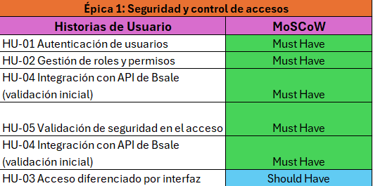

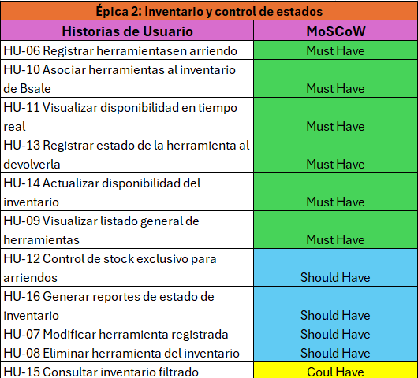

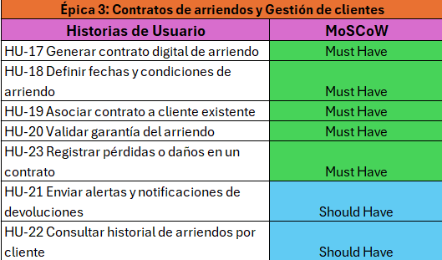

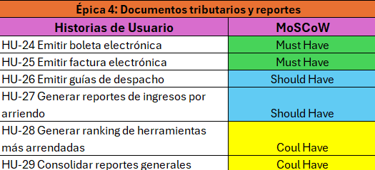

# Product Backlog

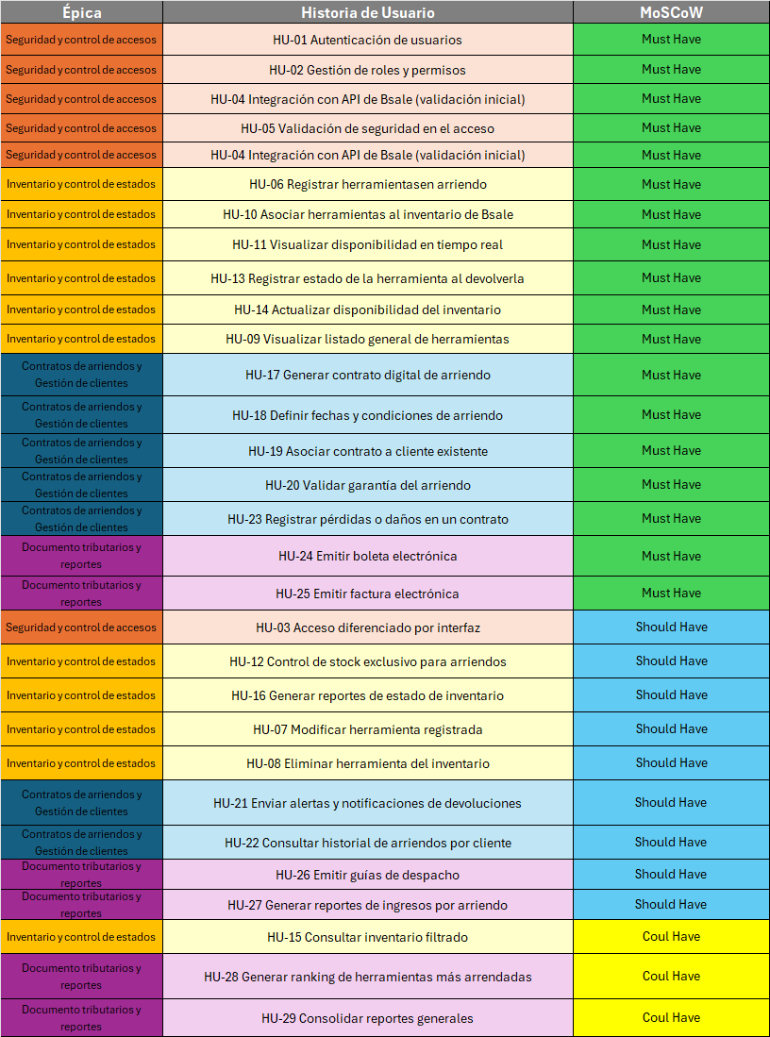

# Conclusión

El desarrollo del presente documento ha permitido organizar y detallar de manera sistemática los requerimientos del sistema RenTools, enfocándose en el proceso de arriendo de herramientas como una nueva línea de negocio para la ferretería. A través de la definición de épicas, historias de usuario y criterios de aceptación, se logró establecer una visión clara y comprensible de las funcionalidades que deberá incorporar el sistema, alineándose directamente con las necesidades de los diferentes perfiles de usuario: Administrador, Vendedor y Personal de Bodega.

La utilización de la metodología SCRUM y la priorización de las historias con el método MoSCoW entregan un marco de trabajo flexible y adaptable, que permite diferenciar las funcionalidades críticas de aquellas que pueden ser implementadas en fases posteriores. En este sentido, se definió que el MVP inicial se concentrará en la Épica 1 – Seguridad y Control de Accesos, asegurando desde el comienzo un sistema seguro, con gestión de roles y acceso diferenciado, así como una integración inicial con la API de Bsale. Esta base permitirá validar la arquitectura técnica y sentar los cimientos para futuras iteraciones.

Posteriormente, el proyecto avanzará de manera incremental hacia la gestión de inventario y control de estados, la formalización de contratos y gestión de clientes, y finalmente hacia la emisión de documentos tributarios y reportes de gestión. Este enfoque progresivo asegura que cada entrega incremente el valor del producto y brinde resultados tangibles a la organización en cada fase, al mismo tiempo que se mitigan riesgos mediante la entrega temprana de funcionalidades críticas.

En conclusión, este informe no solo documenta los requerimientos y prioridades del sistema, sino que también establece una hoja de ruta estratégica para su implementación. De esta forma, RenTools se proyecta como una solución escalable, segura y eficiente, capaz de optimizar el proceso de arriendos, mejorar la trazabilidad de las operaciones y generar un impacto positivo en la gestión comercial de la ferretería.